標準製剤との比較表（案）
ミチグリニドCa・OD錠5mg 「フソー」
 |  | 後 発 医 薬 品 |  | 標 準 製 剤
販売名² |  | ミチグリニドCa・OD錠5mg「フソー」 |  | グルファストOD錠5mg
会社名² |  | 扶桑薬品工業株式会社
薬価¹ |  | 5.90円/錠 |  | 13.20円/錠
薬価の差 |  | １錠 あたり 7.30円
薬効分類名² |  | 速効型インスリン分泌促進薬
規制区分² |  | 処方箋医薬品（注意－医師等の処方箋により使用すること）
組成・性状² | 有効成分 | 1錠中 日本薬局方 ミチグリニドカルシウム水和物 5mg
 | 添加物 | D-マンニトール、エリスリトール、アスパルテーム（L-フェニルアラニン化合物）、結晶セルロース、無水リン酸水素カルシウム、クロスポビドン、フマル酸ステアリルナトリウム |  | フマル酸ステアリルナトリウム、カルメロースカルシウム、トウモロコシデンプン、無水ケイ酸、ステアリン酸、結晶セルロース、エチルセルロース水分散液、D-マンニトール、アミノアルキルメタクリレートコポリマーE、クロスポビドン、ラウリル硫酸ナトリウム、黄色三二酸化鉄、スクラロース、香料、プロピレングリコール、アラビアガム、デキストリン
 | 製剤  の性状 | 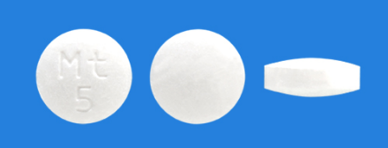  性状 白色の素錠  直径 6.0mm  厚さ 2.4mm  重量 75mg  識別ｺｰﾄﾞ Mt5 |  | 性状 素錠 微黄白色  直径 6.4mm  厚さ 約3.1mm  質量 約100mg  識別ｺｰﾄﾞ
効能・効果² |  | 【標準製剤と同じ】  2型糖尿病
用法・用量² |  | 【標準製剤と同じ】  通常、成人にはミチグリニドカルシウム水和物として1回10mgを1日3回毎食直前に経口投与する。なお、患者の状態に応じて適宜増減する。
ミチグリニドCa・OD錠10mg「フソー」との同等性 |  | 溶出試験
 |  | 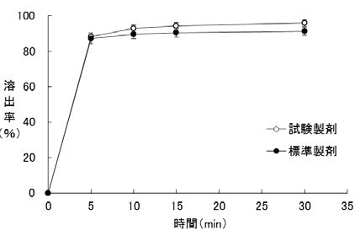 | 試験条件：試験液「水」、50回転/分 (グラフは１液性を抜粋)  「含量が異なる経口固形製剤の生物学的同等性試験ガイドライン」に基づき、ミチグリニドCa・OD錠10mg「フソー」を標準製剤としたとき、溶出挙動が等しく、生物学的に同等と判定された。
貯法²  （取扱い上の注意²） |  | 室温保存  （製剤の特徴上、吸湿により錠剤表面がざらつくことがある。開封後は湿気を避けて保存すること。） |  | 室温保存  （製剤の特徴上、吸湿により錠剤表面がざらつくことがある。錠剤表面に使用色素による黄色の斑点がみられることがある。アルミピロー包装開封後は湿気を避けて保存すること。)
備考
1. 薬価は令和6年3月5日の薬価基準改定告示に基づく
2. 電子添文に基づいて記載（弊社製剤:2023年7月改訂第1版、標準製剤:2020年11月改訂第2版）

